「九田寺・寺塾」
～仏教を生活にもっと活用しよう!?～

10代から90代まで、みんなで楽しく過ごす「九田寺・寺塾」。今回は第４回のご案内です。
この寺塾は、仏様のおかげで今まで何とか生活をさせていただいたことへのご恩返しのひとつとして、「エンターテイメント」をお届けしようと思っています。2時間程度の「仏教に親しんでいただこう」「ありがとうと言える生活を」をテーマにしています。毎年この時期は参加人数が少な目…初めての方にも参加しやすくなっています。お気軽にどうぞ。

第４回 １１月７日（水）
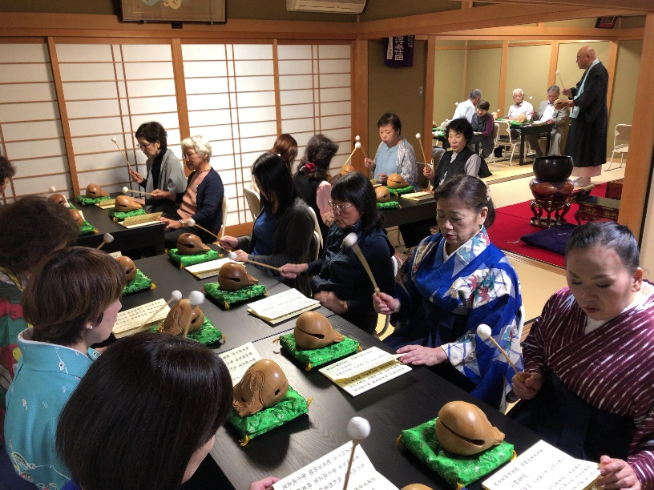
■当日のスケジュール
１２：００ 昼食（あずき粥とともに）
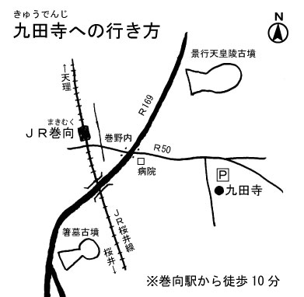
１３：００ 十日十夜法要（ご先祖様お塔婆回向）
１４：００ 十日十夜法要終了

１４：００ 寺塾受付開始
１４：１５ 寺塾開始
- あいさつ
- かんたんな体操：少し体を動かしましょう
- 今月の歌・季節の歌を歌いましょう
- 語り劇団「桜座一家」による語り芝居
- 住職による短いお説教
- 休憩（もぐもぐタイム：寺庭の手作りおやつ）
- 聞いてみよう「お釈迦様ってどんな人？」
- みなさんからのＱ＆Ａ
- お別れのあいさつ
１６：００終了予定

場 所：九田寺の本堂と客殿
定 員：３５名程度（どなたでも）
会 費：１０００円（昼食から参加の方）
５００円（寺塾から参加の方）
協 力：ほとけたまプロジェクト

申込方法：穴師・巻野内区のお手伝いの役員さんかお寺まで。
ＴＥＬ ０７４４－４２－６５０３ ＷＥＢ http://kyudenji.info/

